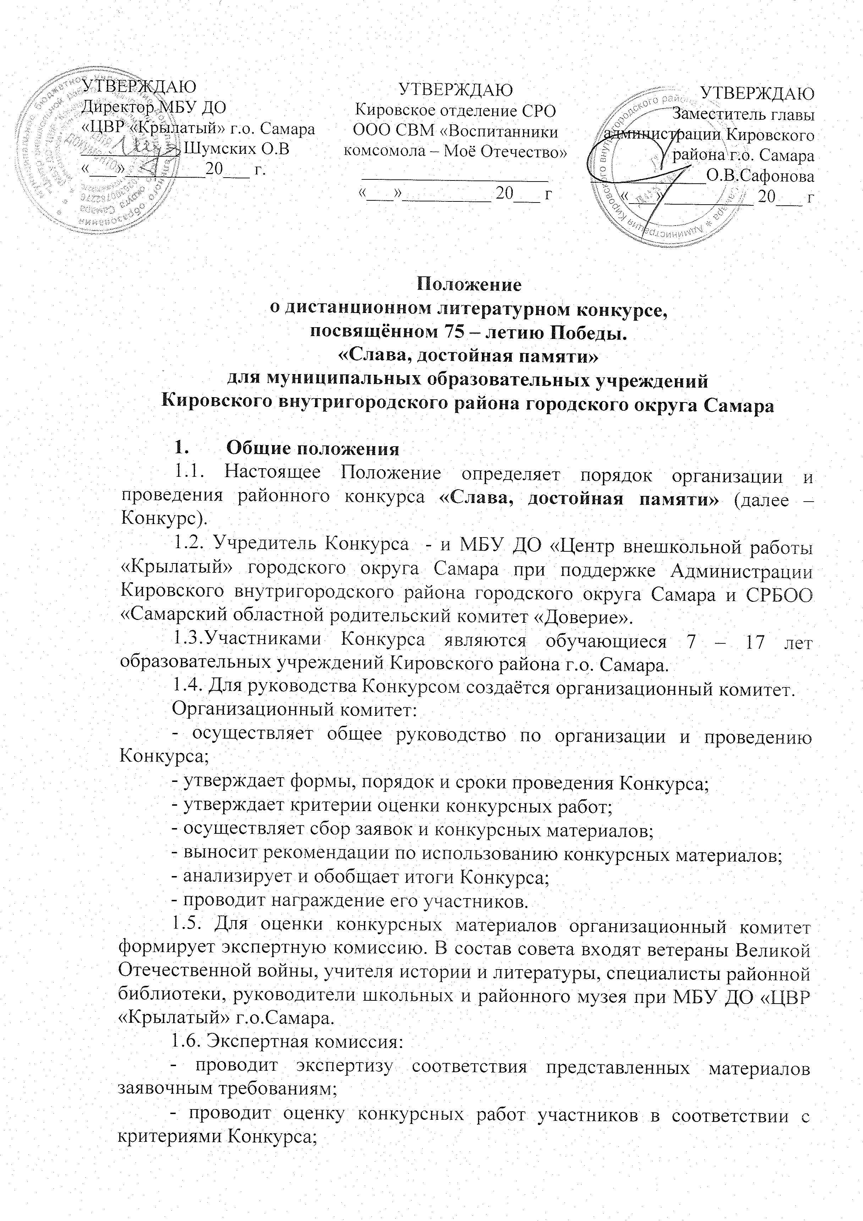
Задачи Конкурса
- воспитание у подростков гражданственности и патриотизма, уважения к бессмертному воинскому подвигу;
- пропаганда поэтического и художественного слова;
- формирование у молодого поколения чувства сопричастности к героическому прошлому через изучение и написание истории своих родственников - ветеранов Великой Отечественной войны и тружеников тыла.
3. Участники Конкурса
3.1. Участниками Конкурса являются обучающиеся 7 - 17 лет образовательных учреждений Кировского района г. Самары.
4.Конкурс проводится по номинациям:
- Номинация «Проза» (короткие рассказы о подвигах земляков войны и тружеников тыла)
- Номинация «Поэзия» (авторские стихи)
4.1. В каждой номинации награждаются по 3 победителя из каждой возрастной группы:
1 группа: от 7 до 9 лет;
2 группа: от 10 до 13 лет;
3 группа: от 14 до 17 лет;
5. Сроки, порядок и условия проведения Конкурса:
4.1 Конкурс проводится в 3 этапа.
Первый этап (07.04-13.04.2020)– подготовительный – информирование участников о конкурсе, прием заявок на участие и конкурсных материалов.
Второй этап (20.04-06.05)– заочный – работа экспертной комиссии, рассмотрение заявок и экспертиза конкурсных материалов. По итогам заочного этапа определяются победители Конкурса, которые приглашаются для участия в очном этапе Конкурса.
Третий этап (06.05-08.09)- награждение победителей, опубликование на сайте «МБУ ДО «ЦВР» Крылатый» г.о. Самара произведений победителей.
4.2. Для участия в Конкурсе необходимо направить либо по электронной почте cvr-krilatiy@mail.ru с пометкой «Конкурс»:
1) заявку (Приложение 1)
2) конкурсную работу, оформленную в соответствии с требованиями (см. раздел 5.)
4.3. Представление материалов на Конкурс означает согласие авторов на обработку их персональных данных и на последующее хранение материалов Конкурса в районном музее при МБУ ДО «ЦВР «Крылатый» для дальнейшего создания Сборника Памяти о героях ВОВ.
4.5. Материалы, присланные на Конкурс не возвращаются и не рецензируются.
4.6. Материалы, поступившие после указанного срока, не рассматриваются.
5. Требования к оформлению и содержанию конкурсных работ
- Объём поэтических произведений – не более 100 строк, прозаических – не более 2-х страниц (5 тыс. знаков). Шрифт Times New Roman, размер шрифта -12, межстрочный интервал 1,15, поля по 2 см. В «шапке» указать название произведения, ФИО автора.
5.1. В качестве приложения допустимо наличие фотографий, видеоматерилов, презентаций.
6.Критерии оценки конкурсных материалов
- строгое соответствие теме Конкурса и выбранной номинации;
-интересный, содержательный рассказ о военной истории семьи или участниках военных событий;
- интересное композиционное построение предлагаемого материала;
- выбор оригинальной формы подачи материала.
7. Подведение итогов Конкурса
7.1. Предоставляемые на конкурс материалы проходят экспертизу согласно критериям, определенным настоящим положением.
7.2. Общий рейтинг участников Конкурса утверждается организационным комитетом на основании протокола, предоставляемого председателем Экспертного совета Конкурса.
7.3. Победитель награждается дипломами I, II и III степени и памятными подарками.
8. Финансирование конкурса
8.1. Финансирование расходов по организации и проведению конкурса производится за счёт средств бизнес - сообществ и социальных партнёров СРБОО «Самарский областной родительский комитет «Доверие».
9. Контакты
По всем вопросам участия в Конкурсе следует обращаться к Шкариной Екатерине Александровне, тел. 8-927-742-10-08.

Приложение №1
к Положению о конкурсе «Слава, достойная памяти»
ЗАЯВКА
на участие в районном конкурсе
«Слава, достойная памяти»

Наименование общеобразовательной организации: __________________________________________________________________
Ф.И.О. руководителя общеобразовательной организации: _________________________________________________________________
Почтовый адрес, телефон, адрес электронной почты: _________________________________________________________________
Ф.И.О. участника, его возраст, с указанием номинации Конкурса, номер телефона:
__________________________________________________________________
Дата «___ » _____________ 2020 г.
__________________
Подпись участника
__________________
Подпись директора (заместителя) общеобразовательного учреждения
__________________

